Podemos montar uma árvore binária de decisão:

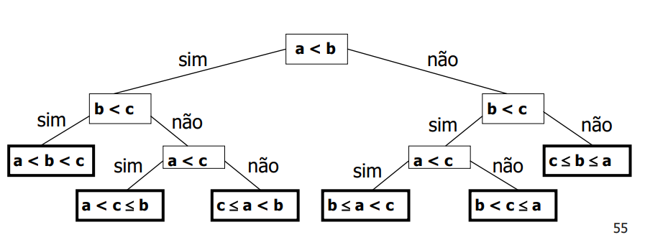

O número de comparações que se deve fazer para ordenar um vetor é aproximadamente a altura da árvore (CONFIA).

Se uma árvore tem altura H, o maior número de nó folhas que essa árvore pode ter é 2^h.

Se os nós folhas são as permutações de um vetor, então a quantidade de nós folhas que vai se ter será de n!.

Logo:

2^h >= n!

Aplicando log:

h >= log(n!)

Aplicando a aproximação de Stirling:

log(n!) = O(n.logn)

Logo:  
h >= O(nlogn) -> h = omega(nlogn)